INSERT INTO 学生(学号,姓名,性别) VALUES('200220801092','梁七','男')

SELECT \* FROM `学生`

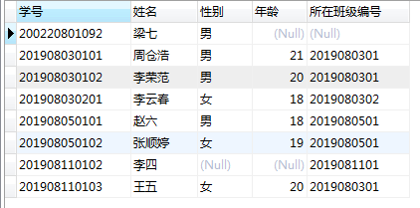

SELECT \* from 班级

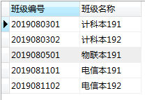

内连接

SELECT \*

FROM `学生`

JOIN 班级 ON 所在班级编号=班级编号

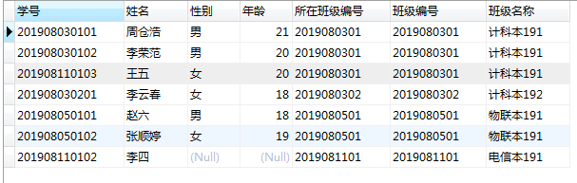

左外连接

SELECT \*

FROM `学生`

LEFT JOIN 班级 ON 所在班级编号=班级编号

右外连接

SELECT \*

FROM `学生`

RIGHT JOIN 班级 ON 所在班级编号=班级编号

嵌套查询

用一个查询的结果作为另外一个查询的条件，即查询里包含有查询。

比如：查询计科本191班的同学信息。

SELECT \*

from `学生`

WHERE 所在班级编号=(

SELECT 班级编号

FROM `班级`

where 班级名称='计科本191'

)

SELECT \*

from `学生`

WHERE 所在班级编号 IN(

SELECT 班级编号

FROM `班级`

where 班级名称='计科本191' or 班级名称='计科本192'

)

统计数据查询

系统统计功能函数--聚集函数

COUNT(expr)--统计记录数

SUM(expr) --求和

MAX(expr) ---求最大值

MIN(expr)--求最小值

AVG([DISTINCT] expr) --求平均值

SELECT sum(年龄),AVG(年龄),Max(年龄),MIN(年龄)

from 学生

where 性别='男'

分组统计数据查询

SELECT 性别,COUNT(学号)

FROM `学生`

GROUP BY 性别